Міністерство освіти і науки України

Західноукраїнський національний університет

Кафедра маркетингу

**КУРСОВА РОБОТА ЗІ СПЕЦІАЛЬНОСТІ**

на тему «Аналіз конкурентного середовища, його структури та динаміки»

Студентки групи МАРК-31

Лебедєвої А.В.

Науковий керівник:

д.е.н, професор

Борисова Т.М.

Національна шкала _______________

Кількість балів: __________________

Оцінка: ECTS ____________________

Члени комісії: _______ _____________________

(підпис) (прізвище та ініціали)

_______ ____________________

(підпис) (прізвище та ініціали)

_______ ____________________

(підпис) (прізвище та ініціали)

Тернопіль – 2024

**ЗМІСТ**

**ВСТУП**……………………………………………………………………………….3

**РОЗДІЛ 1. ТЕОРЕТИЧНО-МЕТОДИЧНІ ЗАСАДИ ДОСЛІДЖЕННЯ КОНКУРЕНТНОГО СЕРЕДОВИЩА СУБ’ЄКТА ГОСПОДАРЮВАННЯ**…………………………………………………………….6

* 1. Поняття конкурентного середовища підприємства та підходи до класифікації…………………………………………………………………...6
  2. Чинники, що впливають на структуру та динаміку конкурентного середовища підприємства…………………………..………………………..8
  3. Методи аналізу конкурентного середовища підприємства………………………………………………………..…………9

**РОЗДІЛ 2. АНАЛІЗ КОНКУРЕНТНОГО СЕРЕДОВИЩА НА ПРИКЛАДІ ІНТЕРНЕТ-МАГАЗИНУ «MAKEUP»**…….………………………………..…..14

2.1. Дослідження конкурентних переваг Інтернет-магазину «MAKEUP» на ринку України……………………………….……………………………………...14

2.2. Оцінка структури та динаміки конкурентного середовища інтернет-магазину «MAKEUP».……………………………………………………………...21

2.3. Порівняльний аналіз сильних та слабких сторін конкурентів досліджуваного Інтернет-магазину………...…………………………………………………………..……….26

**РОЗДІЛ 3. ПРОПОЗИЦІЇ ЩОДО ПОСИЛЕННЯ КОНКУРЕНТНОЇ ПОЗИЦІЇ ДОСЛІДЖУВАНОГО ІНТЕРНЕТ-МАГАЗИНУ**…………………29

3.1. Стратегічна панорама розвитку Інтерне-магазину «MAKEUP» на ринку України…. ………………………………………………………………………….29

3.2. Шляхи посилення конкурентної позиції Інтернет-магазину «MAKEUP» на ринку України в умовах війни……………...……………..………………………32

**ВИСНОВКИ**……………………………….…………………………………...…..34

**СПИСОК ВИКОРИСТАНИХ ДЖЕРЕЛ**…………………………………..…...36

**ДОДАТКИ**………………………………………………………………………….38

**ВСТУП**

Актуальність теми дослідження. У сучасному динамічному світі бізнесу, розуміння конкурентного середовища є ключовим фактором успіху будь-якої компанії. Здатність аналізувати структуру та динаміку ринкових конкурентів дозволяє підприємствам адаптуватися до змін у вимогах споживачів та технологічних інновацій, визначити свої стратегічні переваги та мінімізувати ризики. У контексті глобалізації та зростання технологічної конкуренції, здатність передбачати та реагувати на зміни у конкурентному ландшафті стає ще більш важливою.

Детальний аналіз конкурентів допомагає виявити не тільки їхні сильні та слабкі сторони, але й оцінити потенційні загрози та можливості для власного бізнесу. Це, в свою чергу, сприяє розробці ефективних стратегій розвитку та позиціонування на ринку. Тому, вивчення конкурентного середовища, його структури та динаміки є актуальним не лише для великих корпорацій, але й для малих та середніх підприємств, які прагнуть зберегти свою конкурентоспроможність та зайняти стійкі позиції на ринку.

Мета дослідження - полягає в комплексному вивченні структури конкурентного середовища, ідентифікації ключових гравців на ринку та аналізі їх стратегій і поведінки. Дослідження спрямоване на оцінку динаміки змін у конкурентному середовищі, визначення тенденцій розвитку ринку та впливу нових технологій на конкурентні відносини. Це дозволить сформулювати рекомендації щодо стратегічного позиціонування компаній для підвищення їхньої конкурентоспроможності на ринку.

Для досягнення поставленої мети потрібно вирішити такі завдання:

* дослідити сутність та значення конкурентного середовища в сучасних умовах господарювання;
* обґрунтувати вплив факторів зовнішнього та внутрішнього середовища на формування конкурентного середовища;
* визначити основні моделі конкурентного середовища та їх характеристики;
* уточнити методи аналізу конкурентного середовища, що застосовуються в сучасній практиці.

Об’єкт дослідження – це саме конкурентне середовище певного ринку або галузі.

Предмет дослідження - зосереджується на вивченні основних аспектів конкурентної взаємодії між компаніями в різних секторах економіки. Це включає аналіз структури конкурентного середовища, виявлення ключових гравців на ринку, вивчення їхніх стратегій, тактик та поведінкових моделей.

Для аналізу конкурентного середовища, його структури та динаміки можна використовувати різноманітні методи дослідження, кожен з яких допоможе отримати глибший інсайт у вивчену тему. Ось декілька ключових методів:

* кількісний аналіз даних - включає статистичну обробку даних про обсяги продажів, частки ринку, прибутковість тощо. Використання програмного забезпечення для обробки великих даних дозволяє здійснити детальний аналіз трендів і змін у конкурентному середовищі;
* контент-аналіз - аналіз маркетингових матеріалів, корпоративних звітів, прес-релізів та інших документів компаній для визначення стратегій, цілей та підходів різних гравців на ринку;
* SWOT-аналіз - детальний аналіз сильних та слабких сторін компаній, можливостей і загроз для них на ринку. Цей метод допомагає виявити ключові фактори, які впливають на конкурентоспроможність компаній;
* моделювання Портера - включає аналіз п'яти конкурентних сил Майкла Портера (рівень конкуренції в галузі, загроза нових учасників, загроза замінних товарів, влада постачальників та влада споживачів), що дозволяє оцінити привабливість індустрії.

Комбінація цих методів дозволяє отримати глибоке розуміння конкурентного середовища і забезпечує багатогранний підхід до аналізу динаміки ринку.

Інформаційна база дослідження повинна включати різноманітні джерела даних, що забезпечать комплексний аналіз і дозволять отримати глибоке розуміння ринкових тенденцій та поведінки учасників. Ось ключові типи інформаційних ресурсів, які можуть бути використані:

* дані офіційної статистики – звіти та бази даних національних статистичних агенцій, які надають інформацію про економічний стан країни, обсяги продажу в галузях, рівень зайнятості, імпорт і експорт тощо;
* аналітичні дані підприємств – внутрішні звіти компаній про продажі, маркетинг, стратегічне планування, а також річні звіти, які містять інформацію про фінансові показники, стратегічні зміни, інвестиції тощо;
* законодавчі акти – національні та міжнародні законодавчі документи, що регулюють діяльність компаній на ринку, включаючи антимонопольне законодавство, закони про захист прав споживачів, комерційні угоди тощо;
* ринкова аналітика – дослідження і звіти від аналітичних агенцій та консалтингових компаній, які надають огляди галузей, прогнози ринкових тенденцій, аналіз конкурентоспроможності та інші стратегічні інсайти;
* дані відкритих баз даних – інформація з відкритих джерел, які містять вільно доступні датасети про різні галузі, економічні індикатори, демографічні дані та інше, що може бути використане для аналізу ринку.

Практичне значення дослідження виявляється у здатності компаній підвищувати свою конкурентоспроможність шляхом глибшого розуміння сильних і слабких сторін відносно конкурентів, що допомагає у формулюванні або коригуванні стратегій для зміцнення ринкових позицій. Дослідження допомагає також при розробці стратегій входу на нові ринки, дозволяючи компаніям визначити оптимальні шляхи для входу та конкурування, мінімізуючи ризики та підвищуючи шанси на успіх.

Структура і обсяг роботи. Робота складається зі вступу, трьох розділів, висновків, списку використаних джерел із 22 найменувань. У тексті роботи міститься 7 таблиць і 8 рисунків. Загальний обсяг роботи складає 35 сторінок.

**РОЗДІЛ 1**

**ТЕОРЕТИЧНІ АПЕКТИ КОНКУРЕНТНОГО СЕРЕДОВИЩА**

* 1. Поняття конкурентного середовища підприємства та підходи до класифікації

Конкурентне середовище підприємства — це зовнішнє середовище, яке включає всіх учасників ринку, які конкурують між собою за споживачів, ресурси, партнерів та інші необхідні компоненти для успішної діяльності підприємства. Розуміння конкурентного середовища допомагає компаніям формулювати стратегії, що забезпечують конкурентні переваги та довгострокове виживання на ринку.

Підходи до класифікації конкурентного середовища [19, c. 152-155; 20, с. 32-35]:

1. за структурою ринку:

* монополія: один продавець та відсутність близьких замінників;
* олігополія: невелика кількість великих продавців, які можуть впливати на ринкові ціни;
* монополістична конкуренція: багато продавців, що пропонують товари та послуги, які є схожими, але не ідентичними;
* досконала конкуренція: багато продавців та покупців, однаковий товар, немає бар'єрів для входу та виходу на ринок;

1. за рівнем конкуренції:

* висока конкуренція: ринок з високим ступенем конкурентної боротьби, де компанії активно борються за кожного клієнта;
* низька конкуренція: ринок з обмеженою конкуренцією, можливо через високі бар'єри для входу, правові обмеження або специфіку продукту;

1. за динамікою змін:

* статичні ринки: ринки з малою кількістю інновацій та змін;
* динамічні ринки: ринки, що швидко розвиваються, з великою кількістю інновацій та нових технологій;

1. за географічним охопленням:

* локальні ринки: обмежуються малим географічним районом;
* національні ринки: охоплюють весь країну;
* міжнародні та глобальні ринки: охоплюють кілька країн або весь світ;

1. за особливостями споживачів:

* ринки B2B (business-to-business): основні учасники — юридичні особи, товари й послуги купуються для подальшої комерційної діяльності;
* ринки B2C (business-to-consumer): основні учасники — приватні особи, кінцеві споживачі продукції.

Для комплексного аналізу взаємодії учасників ринку необхідна оцінка загального економічного середовища, в якому вони функціонують. Цей аналіз ґрунтується на застосуванні ряду індексів, представлених у таблиці 1.1.

Таблиця 1.1

Методи вимірювання ринкової концентрації за допомогою індексів

|  |  |
| --- | --- |
| **Показник** | **Формула розрахунку** |
| Індекс Херфіндаля-Хіршмана (HHI) | $$ННІ=\sum_{t=1}^{n}{s_{t}^{2}}$$ n – кількість фірм на ринку;  st – ринкова частка і (j) -ї фірми. |
| Індекс Лернера (L) | L= $\frac{P-MC}{P}=\frac{P\sum_{t=1}^{n}{s_{t}-\sum_{t=1}^{n}{{MC}_{t }s_{t}}}}{P}=-\frac{\sum_{t=1}^{n}{s_{t}^{2}}}{Ed}=-\frac{HHI}{Ed}$ MC – граничні витрати фірми;  Ed – еластичність попиту за ціною;  P – ціна продукції. |
| U-Індекс (U) | U=(n $\sum_{t=1}^{n}{s_{t}^{2})^{α}n^{-1}}$ α – коефіцієнт, що показує ступінь впливу кількості фірм, якщо α <1 та обсягів реалізації, якщо α >1; при α=1 - U=HHI |
| Індекс Джині (G) | G= |
| Індекс обсягів продажу (IQ) | IQ= $\frac{(132-Q)}{66}$ |
| Показник дисперсії (σ) | ${}^{2}$ = $\frac{1}{2}\sum_{i=1}^{n}{(s_{i}}-s^{-})^{2}$ |

***\*Джерело:*** [13, c. 68-69]

Розуміння типу конкурентного середовища, в якому діє підприємство, є критично важливим для розробки ефективних стратегій управління, маркетингу, розподілу ресурсів та планування майбутнього розвитку.

Оцінка зовнішнього конкурентного середовища дозволяє краще розуміти поточні та потенційні виклики, з якими може зіткнутися підприємство.

1.2. Чинники, що впливають на структуру та динаміку конкурентного середовища підприємства

Конкурентне середовище підприємства — це динамічний ландшафт, що складається з різноманітних зовнішніх та внутрішніх факторів, які впливають на його діяльність та стратегію [14-15].

Жоден бізнес не існує у вакуумі. Як правило, існує кілька зовнішніх сил, які впливають на нього в різних аспектах. Однією з найпотужніших серед цих сил є конкуренція.

Загалом конкуренція корисна як для бізнесу, так і для клієнтів. Для перших це створює стимули для інновацій і дає поштовх перевершити конкурентів. Для останніх конкуренція гарантує отримання якісної продукції за розумними цінами.

Проте конкуренція також ускладнює життя підприємствам, особливо новим. Тому для них життєво важливо розуміти своє конкурентне середовище, аналізувати його та враховувати при розробці стратегій. Розуміння чинників, що впливає на конкурентне середовище підприємства (табл. 1.2) є вирішальним для формування ефективних конкурентних стратегій.

Таблиця 1.2

Чинники, що впливають на конкурентне середовище підприємства

|  |  |
| --- | --- |
| **Чинник** | **Опис** |
| Галузеві характеристики | Включають в себе такі фактори, як темпи зростання галузі, бар'єри входу та виходу, наявність ресурсів, диференціація продукції та рівень концентрації. Ці фактори визначають загальну привабливість галузі та інтенсивність конкуренції. |

Продовження таблиці 1.2

|  |  |
| --- | --- |
| Конкуренти | Це інші підприємства, які пропонують схожі продукти або послуги. Їхні стратегії, ресурси та можливості впливають на здатність підприємства конкурувати. |
| Покупці | Їхні потреби, вподобання, купівельна спроможність та переговорна сила впливають на те, як підприємство цінує свою продукцію, позиціонує себе на ринку та розподіляє ресурси. |
| Постачальники | Це підприємства, які надають ресурси, необхідні для виробництва продукції або надання послуг. Їхня переговорна сила, ціни та наявність ресурсів впливають на витрати та прибутковість підприємства. |
| Технології | Нові технології можуть створювати нові можливості для підприємств, але також можуть зробити застарілими існуючі продукти або послуги. Підприємствам необхідно постійно оновлювати свої технології, щоб залишатися конкурентоспроможними. |
| Економічні фактори | Економічні умови, такі як рівень інфляції, процентні ставки та обмінні курси, можуть впливати на витрати, попит та прибутковість підприємства. |
| Політичні та соціальні фактори | Урядові політики, закони та соціальні норми можуть впливати на те, як підприємства ведуть свою діяльність. |

***\*Джерело:*** складено автором на основі [14-15]

Розуміння та адаптація до цих чинників є числом для підтримки конкурентоспроможності та досягнення успіху в сучасному швидкозмінному бізнес-середовищі. Компанії повинні постійно моніторити зовнішнє середовище, щоб оперативно реагувати зміни та використовувати виникаючі можливості.

* 1. Методи аналізу конкурентного середовища підприємства

В сучасних умовах динамічного розвитку ринкових відносин, жорсткої конкуренції та постійної зміни зовнішнього середовища, для успішного функціонування та розвитку підприємствам життєво необхідно володіти глибокими знаннями та навичками аналізу конкурентного середовища.

Для більш детального аналізу та класифікації конкурентного середовища підприємства, можна використовувати додаткові методи та інструменти стратегічного аналізу, такі як Матриця БКГ та бенчмаркінговий аналіз, а також інші популярні інструменти.

Матриця БКГ – це стратегічний інструмент, який допомагає компаніям аналізувати свої бізнес-одиниці або продукти за двома основними параметрами: темп росту ринку і ринкова частка [18]. Матриця поділяє продукти або бізнес-одиниці на чотири категорії:

* зірки (stars): висока ринкова частка в швидко зростаючому секторі. Ці продукти генерують значні доходи, але також вимагають значних інвестицій для підтримки своїх позицій;
* грошові корови (cash cows): висока ринкова частка в повільно зростаючому секторі. Ці продукти генерують більше грошей, ніж потребують для підтримки;
* знаки запитання (question marks): низька ринкова частка в швидко зростаючому секторі. Ці продукти потребують великих інвестицій для збільшення ринкової частки або їх можна ліквідувати;
* собаки (dogs): низька ринкова частка в повільно зростаючому секторі. Ці продукти не генерують значних доходів і часто вважаються кандидатами для виведення з ринку.

Кожен круг на матриці являє собою окремий стратегічний бізнес-об'єкт (СБО), а його розмір відповідає загальному обсягу ринку, на якому працює цей СБО. Таким чином, враховується не лише масштаб діяльності конкретної компанії, але й загальний обсяг галузі в економіці.

У верхній частині матриці розташовані бізнес-сектори з над середніми темпами росту, тоді як у нижній частині - з темпами нижче середнього. Згідно з оригінальною версією моделі, порогові значення для високих і низьких темпів зростання становлять 10% на рік. Ось абсциса в моделі є логарифмічною, і, як правило, коефіцієнт значення, який показує ринкову структуру сектора, становить від 0,1 до 10.

Графічне відображення даного методу представлене на рис. 1.1.

**Дикі кішки (проблемні діти, знаки питання)**

**Зірки**

**Собаки**

**Дійні корови**

Низький (<1)

Високий (>1)

Високий (>10%)

**ТЗР**

Низький (<10%)

*0%*

*10%*

*20%*

**ВЧР**

*0,1*

*1,0*

*10*



Рис. 1.1. Матриця БКГ

***\*Джерело:*** складено автором на основі [1; 17]

Бенчмаркінговий аналіз — це процес систематичного порівняння продуктів, послуг, процесів або методів роботи організації з тими, хто є лідерами у відповідній галузі, або з кращими практиками в інших галузях. Мета такого аналізу — виявити "розриви" у продуктивності та знайти способи покращення власних операцій, що сприяє підвищенню конкурентоспроможності організації [4].

Опишемо основні параметри бенчмаркінгового аналізу, графічне відображення (бенчмаркінгове «павутиння») зображено на рис. 1.2.

|  |  |  |  |
| --- | --- | --- | --- |
| Зручність веб-сайту  Реклама  Доставка товарів | Репутація фірми  5  4    3  2  1  0  Рівень обслуговування | Якість товарів  Асортимент товарів  Ціни товарів | |
|  | Компанія №1 | Компанія №2 |  |

Рис. 1.2. Бенчмаркінгове «павутиння» конкурентоспроможності компаній з продажу косметичних засобів

***\*Джерело:*** створено автором на основі [4]

Основними характеристиками, які забезпечують перевагу компаній з продажу косметичних засобів є репутація, асортимент товарів, реклама, зручність веб-сайту, доставка товарів, ціни та якість товарів, рівень обслуговування та інші.

Бенчмаркінг слід вважати процесом неперервного вивчення визначальних успіхів, які відображають вищий рівень конкурентоспроможності. Цей процес сприяє активному підвищенню ефективності компаній за допомогою регулярного порівняння показників. Для глибшого аналізу конкурентоспроможності у сфері міжнародних вантажних перевезень обчислимо площі фігур, які відображаються внаслідок з’єднання відповідних критеріїв [17].

$S=πr^{2}$ (1.1)

де π – математична константа, що виражає відношення довжини кола до довжини її діаметру, π3,14;

*R* – радіус; максимальне значення шкали оцінок.

$R_{сер}=\frac{\sum{балів}}{n}$ (1.2)

Rсер – середній радіус;

∑балів – сумарна експертна оцінка підприємства;

n – кількість факторів, що оцінюються.

Наступним кроком визначаємо співвідношення площ фігур конкурентів (більша площа до меншої) в абсолютному та відсотковому вираженні (помноживши на 100%) та розраховуємо відставання одного підприємства від іншого.

$В_{п}=\frac{S_{№1}}{S_{№2}}$ (1.3)

Далі знайдемо співвідношення площ фігур конкурентів до площі всього кола в абсолютному та відсотковому виражені:

$\frac{S_{компанії}}{Sкола}$ (1.4)

Останнє – підсумок дослідження.

Інші інструменти аналізу:

* SWOT-аналіз (Strengths, Weaknesses, Opportunities, Threats): дозволяє ідентифікувати внутрішні сильні та слабкі сторони підприємства, а також зовнішні можливості та загрози;
* PEST-аналіз (Political, Economic, Social, Technological): зосереджується на макроекономічних факторах, які можуть вплинути на середовище підприємства;
* Портерів аналіз п'яти конкурентних сил: ще один інструмент для аналізу конкурентного середовища, який допомагає зрозуміти ступінь конкуренції в індустрії і визначити стратегічні напрями дій.

Використання цих інструментів дозволяє компаніям не тільки глибше зрозуміти своє місце на ринку, але й ефективно планувати свої стратегії на майбутнє, реагуючи на зміни в конкурентному ландшафті.

**РОЗДІЛ 2**

**АНАЛІЗ КОНКУРЕНТНОГО СЕРЕДОВИЩА НА ПРИКЛАДІ ІНТЕРНЕТ-МАГАЗИНУ «MAKEUP»**

2.1. Дослідження конкурентних переваг Інтернет-магазину «MAKEUP» на ринку України

«MAKEUP» - один з найпопулярніших інтернет-магазинів косметики та парфумерії в Україні, заснований у 2004 році [3].

Євген Малєв та Сергій Волобуєв, які зустрілися, працюючи в «Люксоптиці» – перший як директор з розвитку, а другий як спеціаліст з автоматизації бізнес-процесів, в 2009 році вирішили заснувати свій інтернет-бізнес. Вони відмовилися від ідеї працювати з електронікою через високу конкуренцію з такими гравцями як Rozetka та Sokol, а спроба продавати книги не увінчалася успіхом. Натомість, вони обрали нішу косметики та парфумерії, натхненні успіхом західного інтернет-рітейлера parfums.cz (згодом Notino), який заснований у 2004 році, швидко здобув популярність і наразі працює в 24 країнах з 13 мільйонами зареєстрованих користувачів.

Асортимент магазину вражає: тут ви знайдете продукцію як світових, так і українських брендів, що охоплює догляд за обличчям, тілом та волоссям, декоративну косметику, парфумерію, аксесуари, товари для чоловіків.

Ціни в «MAKEUP» конкурентні, а регулярні акції та розпродажі дозволяють придбати бажані товари зі значною знижкою. Доставка здійснюється безкоштовно по всій Україні, оплатити замовлення можна готівкою, карткою або через систему Liqpay.

«MAKEUP» пишається своїм зручним сервісом:

* простий та зрозумілий інтерфейс сайту;
* зручний пошук;
* можливість отримати консультацію онлайн-консультанта;
* програма лояльності, яка дозволяє накопичувати бали за покупки та використовувати їх для оплати наступних замовлень.

На платформах «MAKEUP», які працюють у 14 країнах, зареєстровано 7 мільйонів користувачів, з яких 3 мільйони — в Україні. Компанія має намір збільшити цю кількість до 10 мільйонів до кінця року [3; 7].

У першому півріччі 2020 року місячна аудиторія «MAKEUP» в Україні складала 6,5 мільйонів відвідувачів, згідно з даними SimilarWeb. Для порівняння, найближчий конкурент, «EVA.ua», залучив 2,1 мільйон відвідувачів. Загалом «MAKEUP» зайняв четверте місце в Україні за популярністю серед сайтів після Rozetka, Epicentrk.ua та Allo.ua.

Сергій Волобуєв та Євген Малєв пов’язують успіх своєї компанії зі зростанням інтернет-доступу в Україні. У 2009 році, коли стартував «MAKEUP», кількість інтернет-користувачів становила лише 2 мільйони, а сьогодні їх число досягло 13 мільйонів, згідно з даними Держстату. Водночас, традиційні ритейлери втратили момент: Brocard запустив letu.ua в 2013 році, Watsons відкрив свій онлайн-магазин у 2016 році, EVA стартувала з онлайн продажами у 2017 році, а Prostor — у 2019 році.

Сьогодні в каталозі «MAKEUP» представлено 200 000 позицій товарів, які компанія закуповує у більш ніж 2000 постачальників.

Наразі в «MAKEUP»працює 800 кур'єрів власної служби доставки, тоді як на початку їх було всього 10. Вони здійснюють доставку 70% замовлень протягом доби у 162 містах України. У той час як у конкуруючих компаній доставка може тривати два дні і більше.

Сторінка інтернет-магазину «MAKEUP» в Instagram має 675 тисяч підписників, а загальна кількість публікацій становить 5845 (Додаток А) [21].

«MAKEUP» працює в 14 країнах, включаючи Україну, Польщу, Італію, Францію, Іспанію та Німеччину, з половиною виторгу, що продається на міжнародні продажі. Компанія також керує інтернет-магазином дитячих товарів Panama.ua.

У 2019 році торгова компанія перевищила 1 млрд грн, з прибутком, що збільшилася на 79,3%, значно випереджаючи конкурентів. Зареєстрованих користувачів на платформі «MAKEUP»у 14 країнах налічується 7 млн, з яких 3 млн — в Україні. Компанія планує збільшити цю цифру до 10 млн.

За перше півріччя 2020 року середньомісячна відвідуваність «MAKEUP» в Україні склала 6,5 млн користувачів. Засновники компанії Волобуєв і Малєв пов'язують успіх із зростанням інтернет-проникнення в країні, що збільшилося з 2 млн у 2009 році до 13 млн.

Згідно з інформацією вище, Інтернет-магазин «MAKEUP» має низку конкурентних переваг на ринку України:

1. широкий асортимент: «MAKEUP» пропонує один з найширших асортиментів косметики та парфумерії в Україні, з понад 200 000 найменувань товарів від як світових, так і українських брендів. Це дає покупцям широкий вибір та можливість знайти все, що їм потрібно, в одному місці;
2. конкурентні ціни: «MAKEUP» пропонує конкурентні ціни на свою продукцію, а також регулярні акції та розпродажі, які дозволяють покупцям економити гроші;
3. зручний сервіс: «MAKEUP» пишається своїм зручним сервісом, який включає простий та зрозумілий інтерфейс сайту, зручний пошук, можливість отримати консультацію онлайн-консультанта та програму лояльності;
4. швидка доставка: «MAKEUP» має власну службу доставки з 800 кур'єрами, що забезпечує швидку доставку по всій Україні;
5. сильний онлайн-присутність: «MAKEUP» має сильну онлайн-присутність з понад 675 000 підписників у Instagram та 7 мільйонами зареєстрованих користувачів на своїй платформі;
6. зростання ринку: «MAKEUP» користується перевагами зростання інтернет-проникнення в Україні, яке за останні 10 років збільшилося з 2 мільйонів до 13 мільйонів.

Інші конкурентні переваги:

1. власна торгова марка: «MAKEUP» має власну торгову марку косметики, яка пропонує високоякісну продукцію за доступними цінами;
2. програма лояльності: «MAKEUP» пропонує програму лояльності, яка дозволяє покупцям накопичувати бали за покупки та використовувати їх для оплати наступних замовлень;
3. блог про красу: «MAKEUP» веде блог про красу, який пропонує поради та рекомендації щодо використання косметики та парфумерії.

Отже, «MAKEUP» є одним з лідерів ринку онлайн-продажу косметики та парфумерії в Україні. Компанія має низку конкурентних переваг, які роблять її привабливою для покупців, включаючи широкий асортимент, конкурентні ціни, зручний сервіс, швидку доставку та сильну онлайн-присутність. «MAKEUP» також користується перевагами зростання інтернет-проникнення в Україні.

У сучасному конкурентному середовищі знання про ринкову ситуацію, власні сильні та слабкі сторони, а також сильні та слабкі сторони конкурентів є ключовими для успіху будь-якого підприємства. З цієї причини було проведено порівняльний аналіз конкурентних позицій Інтернет-магазину «MAKEUP» та його найближчого конкурента - Інтернет-магазину «EVA.UA» (табл. 2.1).

Таблиця 2.1

Структура цілей конкурентів

|  |  |  |  |  |
| --- | --- | --- | --- | --- |
| **Конкурентна фірма** | **Стратегічні наміри** | **Заходи щодо досягнення частки на ринку** | **Конкурентна позиція** | **Тип стратегії** |
| Інтернет-магазину "MAKEUP" | Збільшити частку ринку, зміцнити лідерство | Ексклюзивні товари, знижки, фізичні магазини, просування через маркетинг, лояльність | Лідер (~45%) | Диференціація |
| Інтернет-магазину "EVA.UA" | Збільшити частку ринку, вийти на нові ринки | Власні бренди, ціни, фізичні магазини, SMM, лояльність | Сильний конкурент (~25%) | Лідерство в витратах |

***\*Джерело:*** створено автором

Інтернет-магазин «EVA.UA» разом з фізичними магазинами цього бренду - конкурент Інтеренет-магазину «MAKEUP». Мережу магазинів засновано 2002 року, штаб-квартира - місто Дніпро. Засновник компанії - Руслан Станіславович Шостак. Мережа магазинів «EVA.UA» налічує понад 750 торгових точок, а також власний інтернет-магазин. Основним напрямком діяльності є роздрібна торгівля товарів для догляду за дітьми, декоративної косметики, парфумерії, засобів для догляду за обличчям і тілом, біжутерії, аксесуарів та побутових товарів [2; 22]. Таким чином, аналізуючи таблицю 2.1, можна зробити висновок, що досліджуване підприємство-конкурент займає лідируючі позиції у витратах.

При дослідженні конкурентоспроможності Інтеренет-магазину «MAKEUP»ми порівнювали такі оціночні параметри: а) дизайн; б) навігація; в) інформативність; г) ціни товарів; д) зручність оформлення замовлення та доставка.

З метою порівняння конкурентоспроможності двох інтернет-магазинів («EVA.UA» та «MAKEUP») було обрано оцінку сайту та легкість користування ним, адже дані компанії не виробляють товарів, а перепродують їх від постачальника, тому порівняти їх якість, дизайн та інше не матиме сенсу. Для оцінки конкурентоспроможності за сайтом була сформована експертна комісія з 5 клієнток, які активно користуються даними Інтернет-магазинами. Члени комісії колегіально визначили коефіцієнти вагомості для кожного показника оцінки, а також затвердили шкалу бальної оцінки від 2 (мінімально) до 5 (максимально) балів. Результати експертної оцінки сайтів представлені в таблиці 2.2. Вигляд самих сайтів зображено в Додатках Б та В.

За результатами проведеної експертної оцінки, інтернет-магазин «MAKEUP» має кращу загальну оцінку (4,52) порівняно з «EVA.UA» (3,76). «MAKEUP» переважає за такими показниками, як дизайн, навігація, інформативність та зручність оформлення замовлення та доставка.

Важливо зазначити, що дана оцінка ґрунтується на думках постійних клієнтів магазинів і може не співпадати з думками всіх покупців.

На рис. 2.1 зображено радар конкурентоспроможності Інтернет-магазину «MAKEUP» відносно Інтернет-магазину «EVA.UA».

Таблиця 2.2

Експертна оцінка конкурентоспроможності товару сайтів Інтернет-магазину «EVA.UA» та Інтернет-магазину «MAKEUP»

|  |  |  |  |  |  |  |  |  |
| --- | --- | --- | --- | --- | --- | --- | --- | --- |
| Показники | Коеф. вагомості | Експерт №1 | Експерт №2 | Експерт №3 | Експерт №4 | Експерт №5 | Середній бал | Оцінка* |
| 1 | 2 | 3 | 4 | 5 | 6 | 7 | 8 | 9 |
| Інтернет-магазин «MAKEUP» | | | | | | | | |
| Дизайн | 0,15 | 3 | 4 | 5 | 5 | 4 | 4,2 | 0,63 |
| Навігація | 0,3 | 4 | 5 | 5 | 5 | 5 | 4,8 | 1,44 |
| Інформативність | 0,1 | 4 | 5 | 4 | 4 | 5 | 4,4 | 0,44 |
| Ціни товарів | 0,25 | 5 | 5 | 4 | 5 | 4 | 4,6 | 1,15 |
| Зручність оформлення замовлення та доставка | 0,2 | 5 | 4 | 5 | 4 | 4 | 4,4 | 0,88 |
| Інтернет-магазину «EVA.UA» | | | | | | | | |
| Дизайн | 0,15 | 5 | 5 | 5 | 4 | 4 | 4,6 | 0,69 |
| Навігація | 0,3 | 2 | 3 | 4 | 2 | 3 | 2,8 | 0,84 |
| Інформативність | 0,1 | 5 | 3 | 4 | 5 | 5 | 4,4 | 0,44 |
| Ціни товарів | 0,25 | 3 | 2 | 3 | 4 | 4 | 3,2 | 0,8 |
| Зручність оформлення замовлення та доставка | 0,2 | 4 | 3 | 4 | 4 | 4 | 3,8 | 0,76 |

***\*Джерело:*** створено автором

Рис.2.1. Радар конкурентоспроможності

***\*Джерело:*** створено автором на основі [17]

Сумарна кількість балів по Інтернет-магазину «MAKEUP» становить 22,4 бали, а по Інтернет-магазину «EVA.UA» 18,8 бали. Отож «MAKEUP» за факторами переважає на 3,6 бали.

Для проведення аналізу бенчмаркінгу ми виміряємо площі областей, які утворилися після поєднання значень різних факторів. Це допоможе нам провести більш глибокий аналіз конкурентоспроможності у сфері продажу косметичних товарів. Розрахунки наведено в таблиці 2.3.

Таблиця 2.3

Розрахунки до бенчмаркінгового аналізу

|  |  |  |
| --- | --- | --- |
| **Показник** | **«MAKEUP»** | **"EVA.UA"** |
| $$R_{сер1}=\frac{\sum{балів}}{n}$$ | $$\frac{22,4}{5}=4,48$$ | $$\frac{18,8}{5}=3,76$$ |
| $$S=πR^{2}$$ | 3,14*4,482=63,02ум.кв.од | 3,14*3,762=44,39ум.кв.од |
| Sкола | 3,14*5 = 78,5 | |

Продовження таблиці 2.3

|  |  |  |
| --- | --- | --- |
| Відношення площ | $$\frac{44,39}{63,02}=0,7*100=70\%$$ 100%-70%=30% | |
| Резерв= $\frac{S_{1}}{S_{кола}}$ | $$\frac{63,02}{78,5}=0,8$$ 0,8*100=80  100-80=20% | $$\frac{44,39}{78,5}=0,57$$ 0,57*100=57  100-57=43% |

***\*Джерело:*** створено автором на основі [17]

Отже, за даними обрахунків видно, що «EVA.UA» відстає від «MAKEUP» на 30%. Для максимального розвитку і конкурентного переважання «MAKEUP» не вистачає 20%, а «EVA.UA» значно більше, аж 43%. Таким чином, проведений бенчмаркінговий аналіз конкурентоспроможності «MAKEUP» у порівнянні з «EVA.UA» показав, що «MAKEUP» слід зосередитися на покращенні такого аспекту, як дизайн сайту, а «EVA.UA» потребує значних зусиль для покращення своєї конкурентоспроможності, зосередившись на зниженні цін товарів, навігації, інформативності, зручності оформлення замовлення та доставки, а також на розширенні асортименту товарів, покращенні програм лояльності та умов доставки.

2.2. Оцінка структури та динаміки конкурентного середовища інтернет-магазину «MAKEUP»

Зростання популярності онлайн-торгівлі у косметичній індустрії зумовило появу великої кількості інтернет-магазинів, які конкурують за увагу та лояльність клієнтів. У цьому контексті важливо розглянути оцінку структури та динаміки конкурентного середовища для інтернет-магазину «MAKEUP». «MAKEUP» — це один із ключових гравців на ринку косметичних товарів в онлайн-сегменті, проте він постійно зіткнувається з конкуренцією від інших магазинів, таких як «EVA.UA», «Watsons», «Простор» та «Космо». Ці конкуренти пропонують різні стратегії та продуктові асортименти, і аналіз їхньої структури та динаміки дозволить зрозуміти ключові фактори, які впливають на успішність «MAKEUP» на ринку. Далі детально розглянемо конкурентів «MAKEUP» та їхні стратегії, а також визначимо можливості та виклики, з якими стикається цей інтернет-магазин в контексті динамічного конкурентного середовища.

Давайте розглянемо більше конкретних аспектів структури та динаміки конкурентного середовища для інтернет-магазину «MAKEUP» у контексті його основних конкурентів [5; 6; 8; 9].

* «EVA.UA»: цей конкурент привертає клієнтів своїм широким асортиментом продуктів та частими акціями. «MAKEUP» може відповісти на це, розширивши свої лінійки продуктів та запускаючи акції, а також підвищуючи рівень зручності покупок на своєму сайті;
* «Watsons»: цей бренд славиться своїм клієнтським сервісом та програмами лояльності. «MAKEUP» може вдосконалити свій сервіс для клієнтів, забезпечивши швидку доставку та особисте обслуговування, а також запускаючи свою програму лояльності;
* «Простор»: якщо «MAKEUP» прагне привернути більше клієнтів, які обертають увагу на натуральні продукти, він може розглянути розширення свого асортименту органічної та натуральної косметики, а також акцентувати увагу на безпекових аспектах продукції;
* «Космо»: «MAKEUP» може конкурувати з «Космо» шляхом посилення своєї онлайн-присутності та пропозицій, які приваблюють клієнтів, таких як ексклюзивні бренди або інноваційні продукти.

Усі ці конкуренти можуть також використовувати соціальні медіа для залучення клієнтів та підвищення своєї популярності. «MAKEUP» повинен уважно слідкувати за діями конкурентів та реагувати на них швидко і ефективно, щоб зберегти свою конкурентну перевагу.

Розглянемо таблицю 2.3, яка надає детальне порівняння між «MAKEUP» та його основними конкурентами на ринку косметичних продуктів. Це порівняння відображає річний оборот кожного інтернет-магазину, кількість товарів у їхньому асортименті, середній чек покупця та основні стратегії, які вони використовують для привертання клієнтів. Ця інформація допомагає краще зрозуміти позицію «MAKEUP» на ринку порівняно з конкурентами та визначити можливі напрямки для підвищення її конкурентоспроможності.

Таблиця 2.3

Порівняння конкурентів «MAKEUP»

|  |  |  |  |  |
| --- | --- | --- | --- | --- |
| **Конкурент** | **Річний оборот (млн грн)** | **Кількість товарів в асортименті** | **Середній чек (грн)** | **Основні стратегії** |
| «MAKEUP» | 250 | 15 000 | 600 | Лідер на ринку, брендова косметика та інноваційні продукти |
| «EVA.UA» | 170 | 12 000 | 300 | Широкий вибір за доступними цінами |
| «Watsons» | 200 | 11 000 | 320 | Висока якість обслуговування та програми лояльності |
| «Простор» | 120 | 9 000 | 350 | Спеціалізація на натуральній косметиці та органічних продуктах |
| «Космо» | 190 | 10 000 | 250 | Комбінація акцій та програм лояльності |

***\*Джерело:*** створено автором на основі [5; 6; 8; 9]

За наведеними даними видно, що «MAKEUP» займає лідируюче положення за річним оборотом, а також має досить велику кількість товарів у своєму асортименті, що дозволяє привернути більше клієнтів. Середній чек в «MAKEUP» також вищий порівняно з деякими конкурентами, що може свідчити про більшу кількість преміальних товарів у їхньому асортименті.

«MAKEUP» акцентує свою увагу на брендовій косметиці та інноваційних продуктах, що робить його привабливим для клієнтів, які цінують якість та модні тенденції. «EVA.UA» та «Космо» приваблюють клієнтів великою кількістю акцій та знижок. Крім того, «Watsons» відомий своїм високим рівнем обслуговування та програмами лояльності, що робить його привабливим для клієнтів, які цінують особистий підхід та бонусні програми. «Простор», у свою чергу, спеціалізується на натуральній косметиці та органічних продуктах, привертаючи клієнтів, які обертають увагу на склад та екологічні аспекти.

Аналізуючи ці дані, «MAKEUP» може виявити можливості для розвитку, такі як розширення асортименту з більшим акцентом на доступні ціни або створення програм лояльності, що допоможе збільшити клієнтську базу та підвищити конкурентоспроможність.

Порівняймо річний оборот «MAKEUP» з оборотами конкурентів за останні кілька років (рис.2.2).

Рис.2.2. Динаміка річного обороту за 2022-2024рр.

***\*Джерело:*** створено автором на основі [5; 6; 8; 9]

Динаміка річного обороту є важливим показником успішності кожного інтернет-магазину в косметичній індустрії. За даними, представленими у рис.2.2, «MAKEUP» демонструє стабільний та постійний ріст свого річного обороту протягом останніх трьох років. Його оборот зріс з 200 млн грн у 2022 році до 250 млн грн у 2024 році.

Порівняно з конкурентами, «MAKEUP» не лише має найвищий річний оборот, але й продовжує збільшувати свою частку на ринку. Це свідчить про успішність його стратегій маркетингу, розширення асортименту та залучення клієнтів.

Зростання річного обороту «MAKEUP» вказує на те, що інтернет-магазин продовжує збільшувати свою популярність серед клієнтів та зміцнює своє лідерство на ринку косметичних товарів в онлайн-сегменті.

Порівняймо динаміку рекламних витрат «MAKEUP» з конкурентами за останні кілька років (рис.2.3).

Рис.2.3. Динаміка рекламних витрат за 2022-2024рр.

***\*Джерело:*** створено автором на основі [5; 6; 8; 9]

Динаміка рекламних витрат є ключовим фактором успішності у конкурентному середовищі, де інтернет-магазини змагаються за увагу та лояльність клієнтів. За даними, представленими у рис.2.3, можна відзначити, що «MAKEUP» постійно збільшує свої рекламні витрати протягом останніх трьох років. Це свідчить про його стратегічну спрямованість на залучення нових клієнтів та підтримку вже існуючої клієнтської бази.

Порівняно з конкурентами, «MAKEUP» інвестує більше коштів у рекламу, що може сприяти збільшенню свого брендового впливу та вирізнянню серед інших учасників ринку. Зростання рекламних витрат вказує на стратегічний підхід «MAKEUP» до підтримки свого бізнесу та бажання збільшити свою присутність на ринку.

Отже, інтенсивна рекламна діяльність свідчить про те, що «MAKEUP» налаштований серйозно збільшити свою частку на ринку та привернути більше клієнтів.

2.3. Порівняльний аналіз сильних та слабких сторін конкурентів досліджуваного Інтернет-магазину

Давайте проведемо порівняльний аналіз сильних та слабких сторін досліджуваного інтернет-магазину «MAKEUP» порівняно з його конкурентами.

**Сильні сторони «MAKEUP»:**

1. широкий асортимент товарів: «MAKEUP» має великий вибір косметичних товарів, що дозволяє задовольнити різноманітні потреби клієнтів;
2. висока якість продукції: Інтернет-магазин славиться своєю брендовою косметикою та інноваційними продуктами, що відповідають найвищим стандартам якості;
3. ефективна рекламна стратегія: «MAKEUP» активно інвестує в рекламу, що допомагає залучати нових клієнтів та зміцнювати свою позицію на ринку;
4. доступні ціни відносно конкурентів на аналогічні товари.

Стосовно доступності ціни було проведено дослідження журналом Forbes Ukraine в 2020 році [16]. Загалом порівнювали ціни на три товари різних цінових сегментів, а саме: Парфумована вода Carolina Herrera Good Girl Glorious Gold, 80мл., Помада L’Oreal Paris Color Riche, 4.5 мл., Туш Vivienne Sabo Cabaret.

Результати продемонстровано на рис. 2.4.

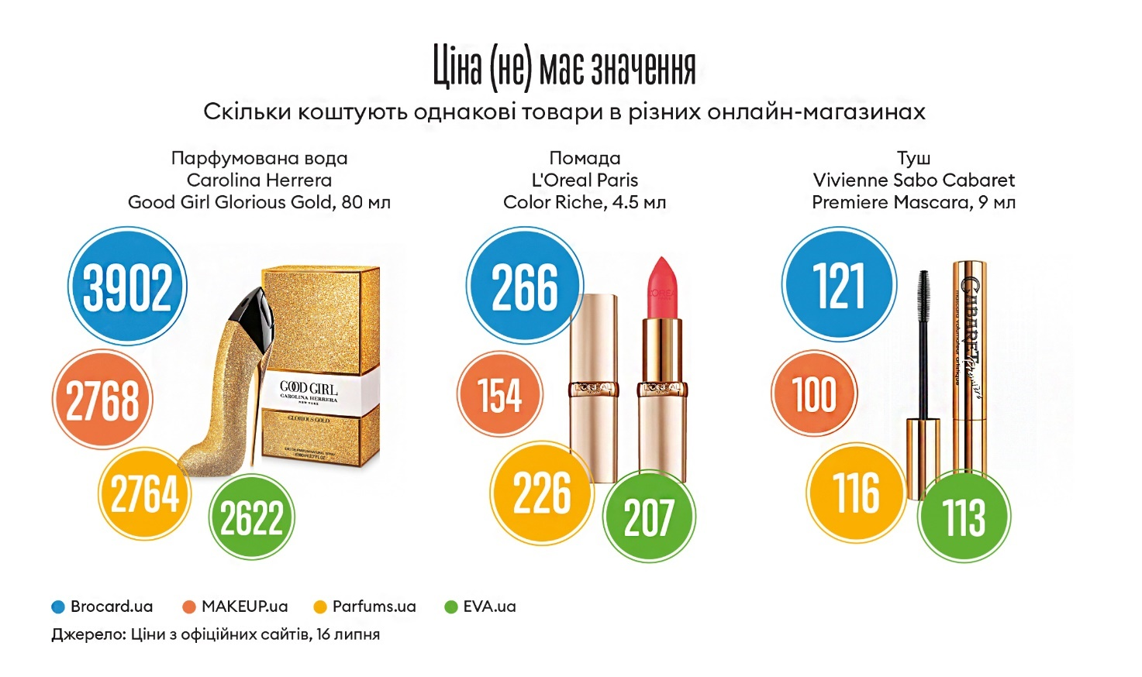

Рис. 2.4. Порівняння цін між «MAKEUP.UA», «Parfums.ua», «EVA.ua», «Brocard.ua»

***\*Джерело:*** [16]

Аналіз цін на парфумовану воду Carolina Herrera Good Girl Glorious Gold показав, що «MAKEUP.UA» та Parfums.ua пропонують дуже схожі ціни, істотно нижчі, ніж у «Brocard.ua». Хоча «EVA.ua» має найнижчу ціну на цей продукт, різниця з «MAKEUP.UA» не настільки значна.

У категорії помади L’Oreal Paris Color Riche, «MAKEUP.UA» також пропонує одну з найнижчих цін порівняно з конкурентами, будучи значно дешевшим за «Parfums.ua» і «Brocard.ua».

Такий же тренд спостерігається і у категорії туші Vivienne Sabo Cabaret, де «MAKEUP.UA» знову пропонує найнижчу ціну серед усіх розглянутих ритейлерів.

З цього можна зробити висновок, що «MAKEUP.UA» здатний забезпечити споживачам конкурентні ціни на широкий асортимент продукції, що робить його привабливим вибором для покупців в онлайн-сегменті косметики і парфумерії в Україні. Це підтверджується здатністю магазину пропонувати вигідні умови на продукти різних цінових сегментів.

**Слабкі сторони «MAKEUP»:**

1. висока цінова політика: порівняно з конкурентами, ціни в «MAKEUP» можуть бути вищими, що може зменшувати привабливість для деякої частини клієнтів;
2. можливість затримок у доставці: іноді замовлення в «MAKEUP» можуть зазнавати затримок у доставці, що може впливати на задоволення клієнтів;
3. конкуренція з іншими брендами: на ринку косметики конкуренція завжди велика, і «MAKEUP» постійно змушений боротися за увагу клієнтів із сильними брендами.

**Сильні сторони конкурентів:**

1. привабливість для більшого кола клієнтів (завдяки різноманітній асортименту або програмам лояльності);
2. висока якість обслуговування (наприклад, «Watsons»);
3. краща побудова та оформлення сайту та більша кількість знижок (наприклад, «EVA.UA»).

**Слабкі сторони конкурентів:**

1. обмежений асортимент товарів (наприклад, «Простор»).
2. можливість низької якості товарів.
3. менша впізнаваність бренду.

Аналіз сильних та слабких сторін конкурентів допоможе «MAKEUP» визначити можливості для покращення своїх конкурентних переваг та вирішення проблем, що можуть виникнути в майбутньому.

**РОЗДІЛ 3**

**ПРОПОЗИЦІЇ ЩОДО ПОСИЛЕННЯ КОНКУРЕНТНОЇ ПОЗИЦІЇ ДОСЛІДЖУВАНОГО ІНТЕРНЕТ-МАГАЗИНУ**

3.1. Стратегічна панорама розвитку Інтерне-магазину «MAKEUP» на ринку України

Стратегічна панорама розвитку інтернет-магазину «MAKEUP» на ринку України включає в себе ряд ключових напрямків, спрямованих на зміцнення позицій на ринку, привертання нових клієнтів та збільшення прибутку. Ось кілька стратегічних напрямків, які можуть бути важливими для подальшого успішного розвитку «MAKEUP»:

1. розширення асортименту товарів: розвиток нових категорій косметичних товарів та аксесуарів, які відповідають потребам різних клієнтських сегментів, може допомогти залучити більше клієнтів і збільшити середній чек;
2. покращення електронної торгівлі та веб-сайту: оптимізація електронної платформи, включаючи поліпшення швидкості завантаження, інтерфейсу користувача та мобільної сумісності, сприятиме зручнішому та ефективнішому онлайн-послугам;
3. інноваційні маркетингові стратегії: використання цифрових маркетингових інструментів, таких як соціальні медіа, впливові маркетологи та контент-маркетинг, допоможе залучити увагу нових аудиторій та підвищити впізнаваність бренду;
4. підтримка клієнтів та програми лояльності: розробка ефективних програм лояльності та підтримки клієнтів допоможе зберегти і привернути нових клієнтів. Спеціальні пропозиції, знижки та бонуси для постійних клієнтів можуть стимулювати повторні покупки;
5. розвиток корпоративних партнерств: встановлення партнерських відносин з косметичними брендами, інфлюенсерами та іншими компаніями може допомогти «MAKEUP» отримати додатковий доступ до ринку та ресурсів для розвитку;
6. фокус на якість та інновації: збереження високих стандартів якості продукції та постійне впровадження інновацій у продукційні процеси дозволить «MAKEUP» залишатися конкурентоспроможним на ринку косметики.

Стратегічна панорама розвитку «MAKEUP» на ринку України повинна враховувати динаміку та потреби ринку, а також підкреслювати його унікальні конкурентні переваги, щоб забезпечити стабільний та успішний розвиток компанії.

Для кращого розуміння розглянемо матрицю БКГ. Матриця БКГ (Базові конкурентні можливості) - це інструмент стратегічного аналізу, який допомагає оцінити конкурентну позицію компанії в порівнянні з її конкурентами.

Необхідні показники зображено та обраховано в табл. 3.1.

Таблиця 3.1

Значення для графічного відображення матриці БКГ обраховані за допомогою Excel

|  |  |  |  |  |  |  |  |
| --- | --- | --- | --- | --- | --- | --- | --- |
| Показники СЗГ | Зростання ринку, % | Частка СЗГ на ринку, % | Частка основного конкурента на ринку, % | Обсяг продажу, тис. грн. | Відносна частка ринку, % | Питома вага продукту, % | Діаметр кола |
| MAKEUP | 10 | 30 | 20 | 500 | 1,5 | 30 | 3 |
| EVA.UA | 8 | 25 | 18 | 400 | 1,4 | 24 | 2 |
| Watsons | 5 | 20 | 15 | 300 | 1,3 | 18 | 2 |
| Простор | 6 | 15 | 12 | 250 | 1,3 | 15 | 2 |
| Космо | 4 | 10 | 10 | 200 | 1,0 | 12 | 1 |
| Всього: |  |  |  | **1650** |  |  |  |

***\*Джерело:*** створено автором на основі [5; 6; 8; 9]

Наступним кроком є відображення показників відносної частки ринку (вісь абсцис) та зростання ринку (вісь ординат) на рис. 3.1.

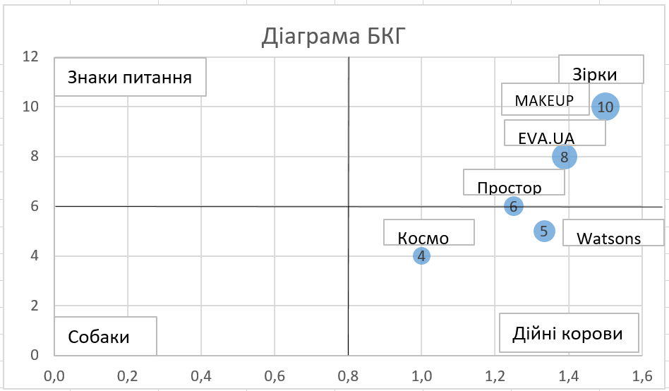

Рис. 3.1. Діаграма БКГ

***\*Джерело:*** створено автором

Компанії «MAKEUP», «EVA.UA» і «Простор» можна вважати лідерами в своїй сфері діяльності. Їхні продукти та послуги займають високі позиції в продажах і користуються значним попитом серед споживачів. Оскільки вони розташовані у секторі зірки в матриці БКГ (бізнес-конкурентної матриці), це свідчить про їхню високу конкурентоспроможність і важливість для мережі.

Інвестування в продукти цих компаній має сенс до того часу, поки вони зберігають свою позицію в секторі зірки. Оскільки зірки швидко можуть втратити свої позиції і перейти в іншу товарну групу, це може стати наслідком змін у попиті споживачів, конкурентному середовищі або іншим факторам, які впливають на бізнес.

Інвестування в ці компанії до моменту їх переходу в групу «Дійні корови» (товари з високою часткою в продажах, але низьким темпом зростання) може бути вигідним стратегічним кроком. Перехід в групу «Дійні корови» означає, що продукти цих компаній втратили свою новизну і можуть не забезпечувати такий самий рівень прибутку, як раніше. Тому доцільно максимізувати інвестиції в ці компанії, доки вони є в секторі зірки і притягують максимальний обсяг продажів та прибутку.

Компанії «Космо» та «Watsons» можна розглядати як представників сектору «Дійні корови» в матриці БКГ. Це означає, що їхні продукти мають високий обсяг продажів і приносять стабільний прибуток, але вони вже не є новаторськими і не знаходяться на піку свого попиту.

У секторі «Дійні корови» компанії зазвичай мають велику частку в продажах, але їхні продукти можуть бути менш конкурентоспроможними в порівнянні з новітніми та інноваційними продуктами, що продаються конкурентами. Тому, хоча вони можуть забезпечувати стабільний потік доходів, вони також піддаються ризику втрати своєї позиції через зміни в попиті споживачів або зростаючу конкуренцію.

Для компаній «Космо» та «Watsons» важливо продовжувати розвиватися і адаптуватися до змін в ринкових умовах, наприклад, шляхом вдосконалення асортименту, покращення обслуговування клієнтів і запровадження маркетингових стратегій. Такі заходи допоможуть їм зберегти свою конкурентоспроможність і стабільний прибуток у секторі «Дійні корови».

3.2. Шляхи посилення конкурентної позиції Інтернет-магазину «MAKEUP» на ринку України в умовах війни

В умовах війни важливо адаптуватися до нових реалій і шукати способи для збереження та посилення конкурентної позиції. Ось кілька можливих шляхів для інтернет-магазину «MAKEUP» в Україні:

* розширення асортименту: вивчіть попит серед своїх клієнтів та розширте асортимент товарів, можливо, включивши продукцію з більш широким та різноманітним спектром цінових категорій, яка відповідає змінним потребам споживачів у часи кризи;
* збільшення присутності в мережі: інвестуйте в маркетинг та просування, зокрема в онлайн-рекламу та соціальні медіа, щоб привернути нових клієнтів та зберегти існуючих;
* збереження лояльності клієнтів: зосередьте увагу на підтримці існуючих клієнтів, наприклад, за допомогою програм лояльності, знижок для постійних покупців та особистих пропозицій;
* підвищення якості обслуговування: забезпечте швидку та якісну доставку замовлень, впроваджуючи нові технології та оптимізуючи логістику;
* аналіз конкуренції: вивчайте та аналізуйте стратегії конкурентів на ринку, щоб виявити їхні слабкі місця та можливі прогалини, які можна використати на свою користь;
* створення унікальних пропозицій: розробіть унікальні пропозиції для своїх клієнтів, такі як ексклюзивні товари або послуги, які недоступні в інших магазинах;
* співпраця з місцевими виробниками: розгляньте можливість співпраці з місцевими виробниками косметики для зменшення залежності від імпорту та сприяння місцевому бізнесу;
* безпека та довіра: забезпечте безпечні умови для покупок в інтернет-магазині та акцентуйте на довірі клієнтів до вашого бренду.

Ці стратегії можуть допомогти «MAKEUP» зберегти й посилити свою конкурентну позицію навіть в умовах війни.

**ВИСНОВКИ**

Отже, у рамках здійсненого комплексного дослідження конкурентного середовища суб’єкта господарювання, зокрема інтернет-магазину «MAKEUP», було звернено особливу увагу на теоретичні основи, методики аналізу та практичне застосування отриманих знань для визначення стратегічних напрямків розвитку. Завданням дослідження було не тільки виявлення та аналіз поточного стану конкурентного середовища, але й розробка рекомендацій, які б допомогли покращити позиції компанії на ринку.

За допомогою мультидисциплінарного підходу вдалося об'єднати теоретичні знання з практичними методами аналізу, що забезпечило глибоке розуміння сутності та особливостей конкурентного середовища. Це, в свою чергу, дозволило виявити ключові левери впливу на конкурентну спроможність підприємства.

У процесі реалізації даного дослідження було здійснено ряд важливих аналітичних кроків:

* досліджено теоретичні основи конкурентного середовища. Вивчення різних наукових підходів та теорій дозволило узагальнити і систематизувати існуючі вчення про конкурентне середовище, його елементи та взаємодії. Це стало базою для подальшого аналізу реального бізнес-контексту;
* вивчено чинники, що впливають на конкурентне середовище підприємства. Розгляд було зосереджено на зовнішніх та внутрішніх факторах, таких як економічні умови, політична стабільність, технологічні нововведення, соціокультурні зміни та їх вплив на стратегічне планування і поведінку компаній у конкурентному середовищі;
* оглянуто методи аналізу конкурентного середовища. Проаналізовано та оцінено ефективність застосування таких інструментів, як SWOT-аналіз, П'яти сил Майкла Портера, ПЕСТ-аналіз, що допомогло зрозуміти як теоретичні, так і практичні аспекти аналізу ділового середовища;
* проаналізовано конкретний приклад інтернет-магазину «MAKEUP». Детальний аналіз конкурентних переваг, структури та динаміки ринку дав можливість виявити ключові сильні та слабкі сторони магазину. Також було проведено порівняльний аналіз з основними конкурентами, що дозволило оцінити стан ринку та ідентифікувати потенціал для розвитку;
* виявлено стратегічні напрямки для підсилення конкурентної позиції інтернет-магазину. На основі отриманих даних розроблені пропозиції щодо зміцнення ринкових позицій, зокрема через диверсифікацію поставок, покращення цифрової інфраструктури, оптимізацію маркетингових стратегій та адаптацію до змінюваних умов.

Завершення цього дослідження поклало основу для стратегічного розвитку інтернет-магазину «MAKEUP», акцентуючи на інноваціях, адаптивності до змін у середовищі та пошуку нових шляхів для забезпечення конкурентоспроможності в складних економічних та політичних умовах.

**СПИСОК ВИКОРИСТАНИХ ДЖЕРЕЛ**

1. BCG матриця: Ефективне управління асортиментом мережі. URL: <https://datawiz.io/uk/blog/bcg-matrix-efficient-chain-assortment-management> (дата звернення: 03.05.2024)
2. EVA (мережа магазинів). URL: <https://uk.wikipedia.org/wiki/EVA_(%D0%BC%D0%B5%D1%80%D0%B5%D0%B6%D0%B0_%D0%BC%D0%B0%D0%B3%D0%B0%D0%B7%D0%B8%D0%BD%D1%96%D0%B2)> (дата звернення: 04.05.2024)
3. MakeUp: історія та факти про найбільший в Україні інтернет-магазин косметики та парфумерії. URL: <https://ain.ua/2020/09/08/makeup-istoriya-ta-fakty-pro-najbilshyj-v-ukrayini-internet-magazyn-kosmetyky-ta-parfumeriyi/> (дата звернення: 03.05.2024)
4. Багатокутник конкурентоспроможності: наочний спосіб побачити власні конкурентні переваги та недоліки. URL: <https://bakertilly.ua/> (дата звернення: 03.05.2024)
5. Головний сайт Інтернет-магазину «Cosmoshop.ua». URL: <https://cosmoshop.ua/ru> (дата звернення: 01.05.2024)
6. Головний сайт Інтернет-магазину «EVA.ua». URL: <https://eva.ua/ua/> (дата звернення: 01.05.2024)
7. Головний сайт Інтернет-магазину «MAKEUP». URL: <https://makeup.com.ua/ua/> (дата звернення: 01.05.2024)
8. Головний сайт Інтернет-магазину «Prostor.ua». URL: <https://prostor.ua/> (дата звернення: 03.05.2024)
9. Головний сайт Інтернет-магазину «Watsons.ua». URL: <https://www.watsons.ua/> (дата звернення: 03.05.2024)
10. Дослідження конкурентного середовища. URL: <https://sites.google.com/site/marketingdistance/> (дата звернення: 03.05.2024)
11. Олександрівна К.А., Харькова Ж.В. Управління конкурентними перевагами підприємства. *Економічний аналіз*. №2. 2016р. С. 79-85.
12. Кадирус І.Г. Конкурентоспроможність підприємства та фактори, що на неї впливають. *Ефективна економіка.*  №5. 2014р. С. 1-3.
13. Кирилюк, А. О. Методика оцінювання рівня концентрації та монополізації економіки. *Науковий вісник Мукачівського державного університету*. №3. 2016р. С. 66-72.
14. Конкурентоспроможність підприємства. URL: <https://buklib.net/books/26099/> (дата звернення: 27.04.2024)
15. Конкурентоспроможність. URL: <https://uk.wikipedia.org/wiki/%D0%9A%D0%BE%D0%BD%D0%BA%D1%83%D1%80%D0%B5%D0%BD%D1%82%D0%BE%D1%81%D0%BF%D1%80%D0%BE%D0%BC%D0%BE%D0%B6%D0%BD%D1%96%D1%81%D1%82%D1%8C> (дата звернення: 27.04.2024)
16. Краса завзятості. Історія найпопулярнішого інтернет-магазину косметики MakeUp. URL: <https://forbes.ua/innovations/krasa-zavzyatosti-15092020-112> (дата звернення: 03.05.2024)
17. Методика бенчмаркінгу у системі контролінгу. URL: <https://pidru4niki.com/83855/finansi/metodika_benchmarkingu_sistemi_kontrolingu> (дата звернення: 27.04.2024)
18. Методика побудови матриці БКГ. URL: <https://buklib.net/books/36618/> (дата звернення: 27.04.2024)
19. Михальчук Л. В., Батуріна І. В. Конкурентне середовище підприємства у сучасних умовах. *Серія: Економічні науки.* №12. 2014р. С. 152-156.
20. Осовська Г. В., Барбаріч Т.М. Формування стратегії конкуренції підприємств. *Агросвіт.*  №21. 2010р. С. 32-35.
21. Сторінка MAKEUP в соціальній мережі Instagram. URL: <https://www.instagram.com/makeup.ua/> (дата звернення: 03.05.2024)
22. ТОВ «EVA». URL: <https://youcontrol.com.ua/catalog/company_details/31668871/> (дата звернення: 03.05.2024)

**ДОДАТКИ**

Додаток А

Сторінка Інтернет-магазину «MAKEUP» в соціальній мережі Instagram

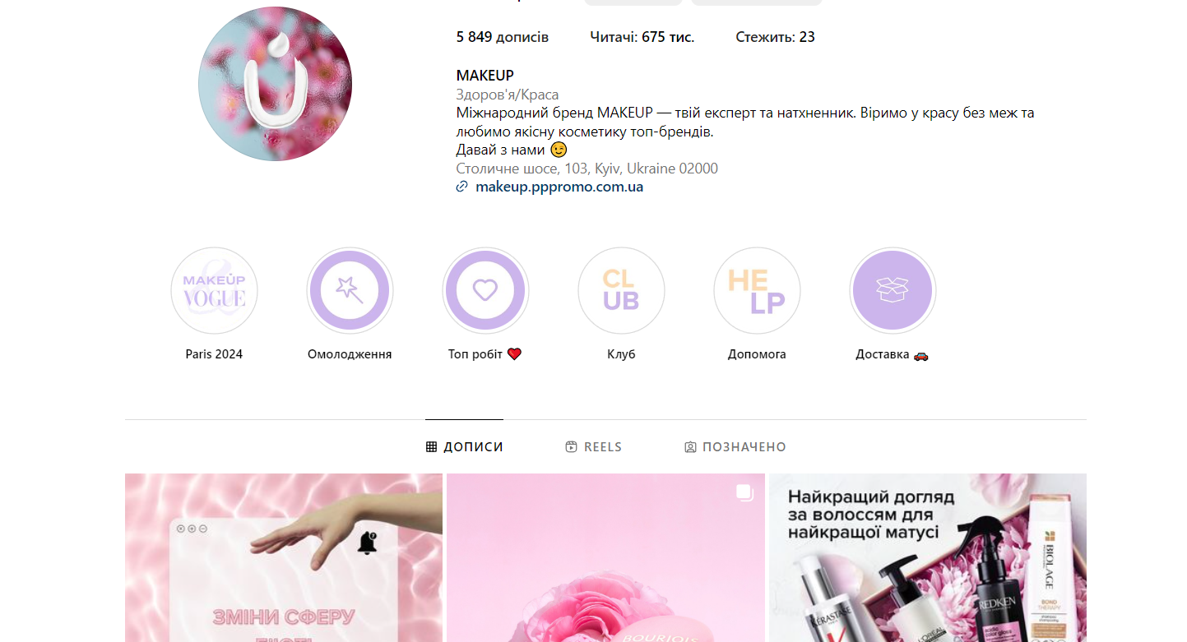

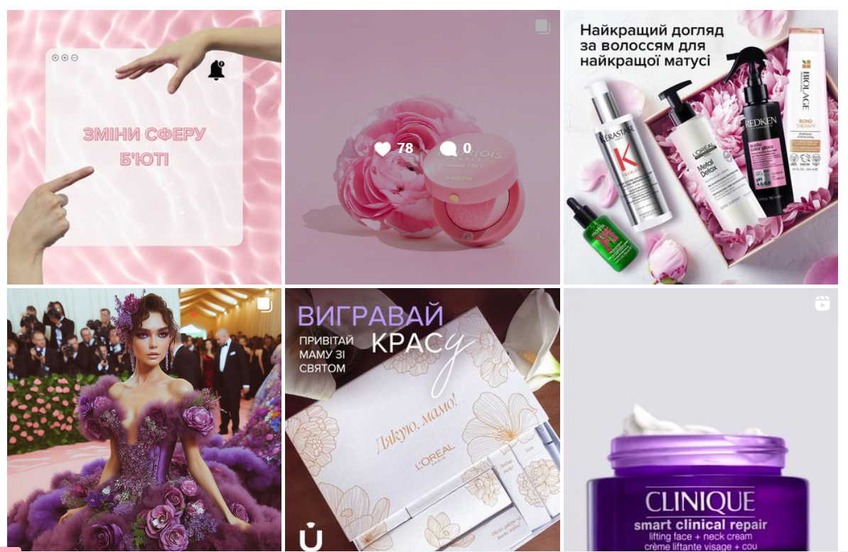

Додаток Б

Сайт Інтернет-магазину «MAKEUP»

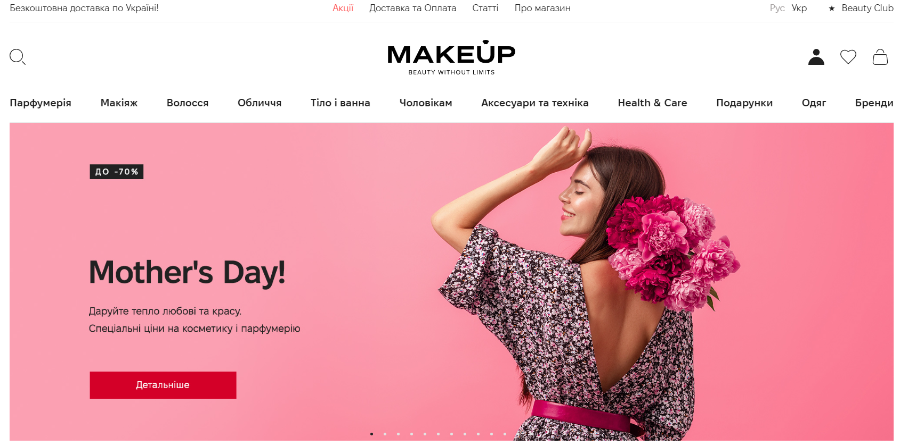

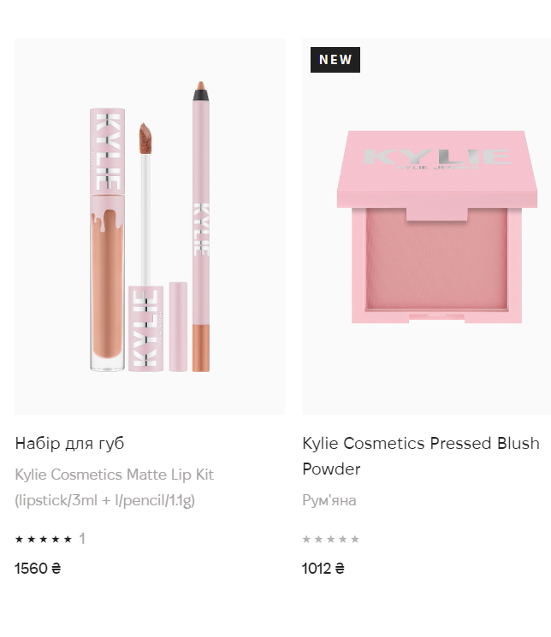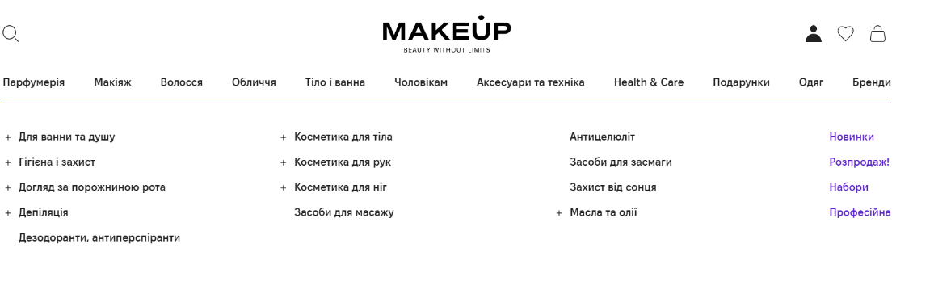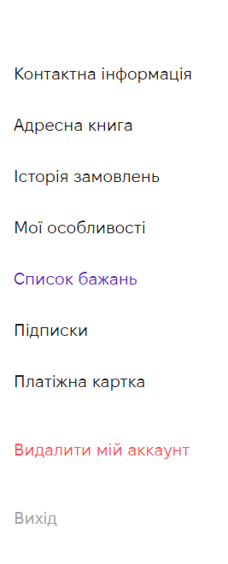

Додаток В

Сайти конкурентів

Інтернет-магазин «EVA.ua»

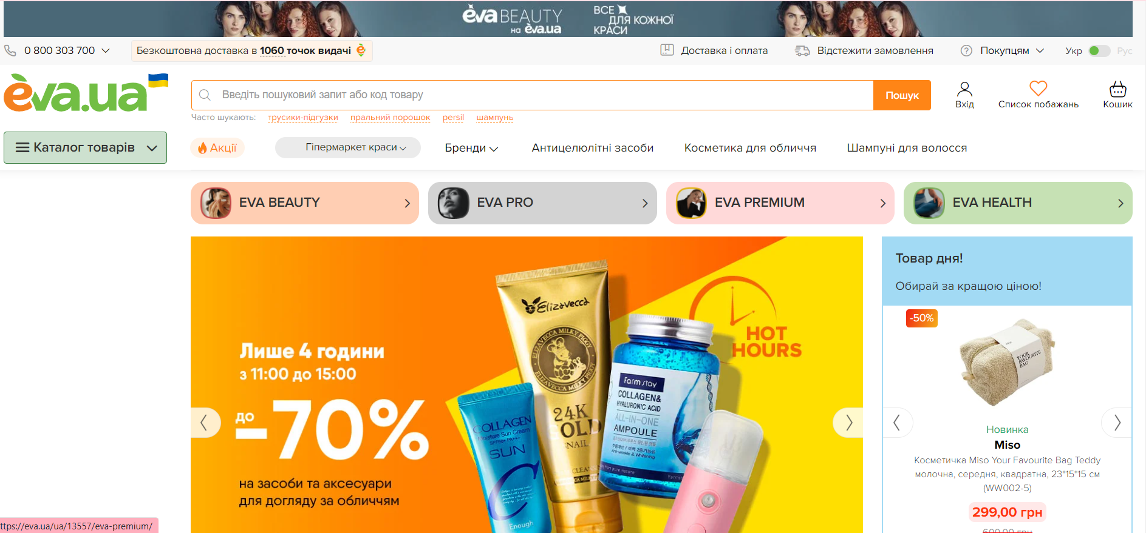

Інтернет-магазин «PROSTOR.ua»

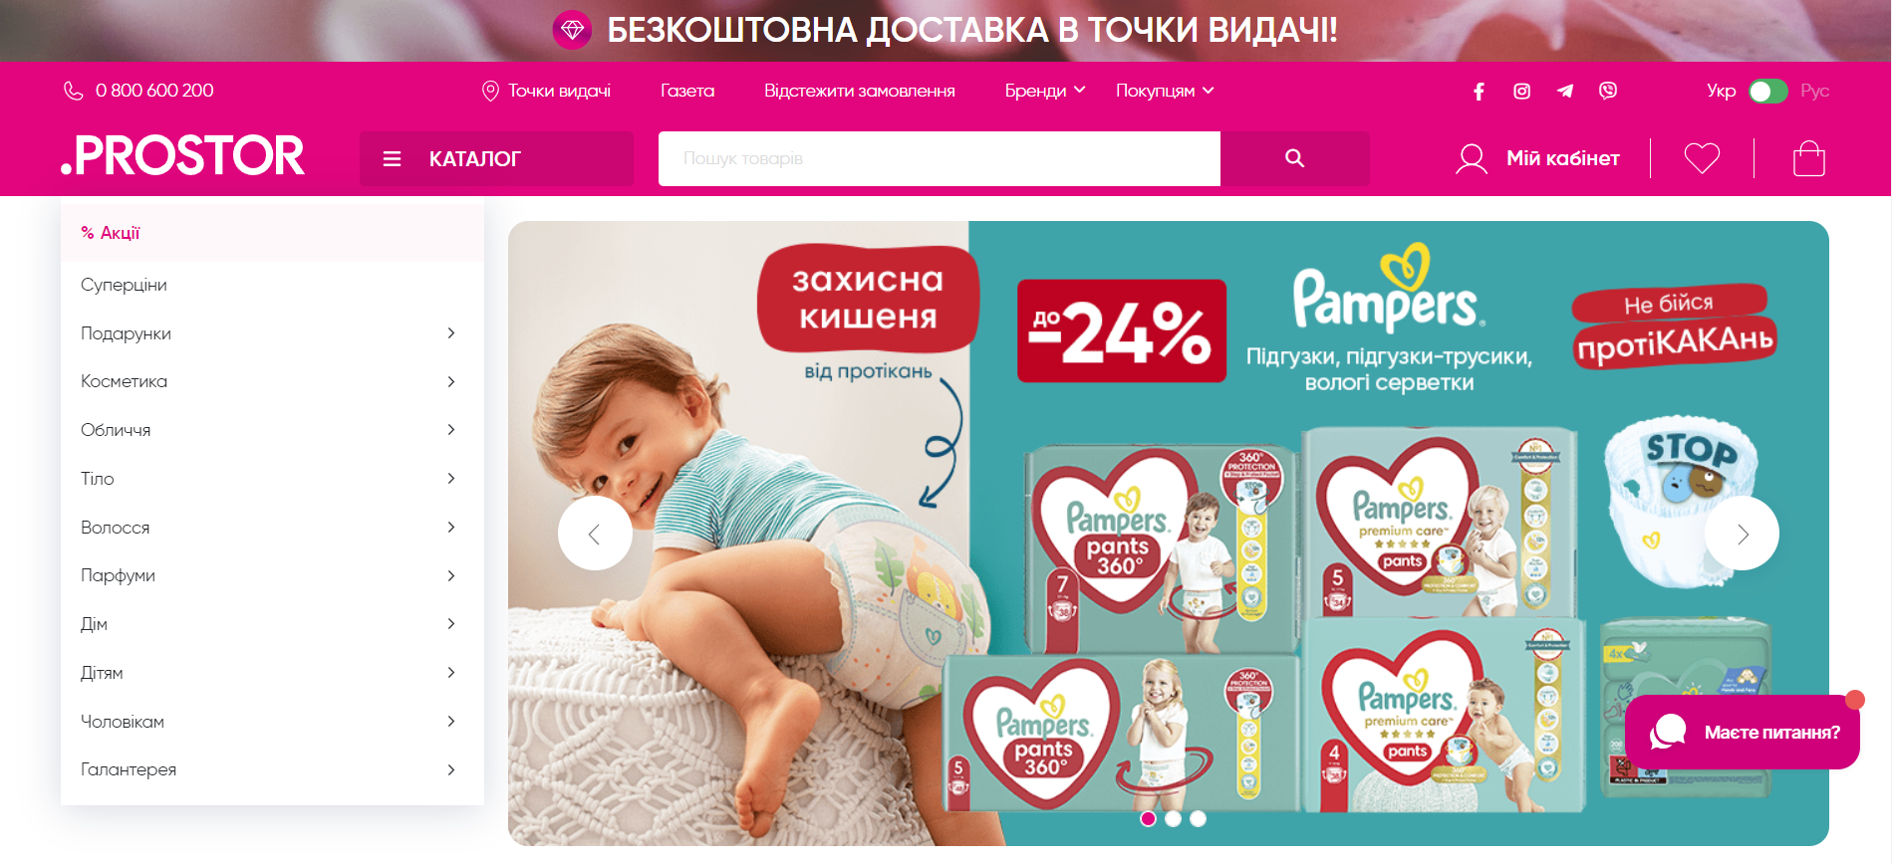

Інтернет-магазин «WATSONS.ua»

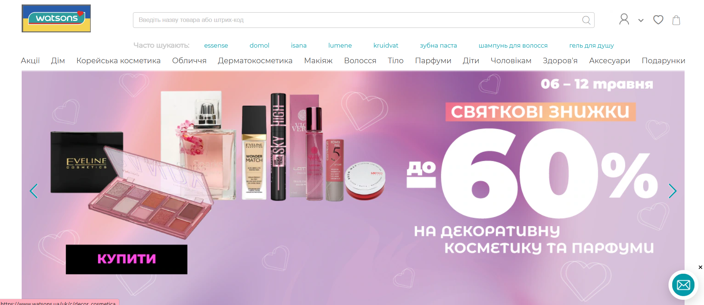

Інтернет-магазин «Cosmoshop.ua»

